Консультация для родителей:
«Игрушки в жизни детей»

Развитие богатого эмоционального мира ребёнка немыслимо без игрушек.
Именно они позволяют ребёнку выразить свои чувства, исследовать окружающий мир, учат общаться и познавать себя. Вспомните свои любимые игрушки! Это не обязательно дорогие и шикарные куклы и машины. У кого-то это невзрачный мишка, переданный по наследству мамой, малюсенький пупсик с огромным количеством немыслимых нарядов из тюля и т.д. Выбор игрушек для ребёнка - очень важное и серьёзное дело. Только сам ребёнок способен выбрать из огромного количества игрушек именно то, что ему необходимо. Этот выбор внутренне обусловлен теми же эмоциональными побудителями, что и выбор взрослыми друзей и любимых.
У каждого ребёнка должна быть такая игрушка, которой он может пожаловаться, которую поругает и накажет, пожалеет и утешит. Именно она поможет преодолеть ему страх одиночества, когда родители куда-то уйдут, страх темноты, когда выключается свет и надо уснуть, но не в одиночестве, а с подружкой-игрушкой. На них иногда злятся, их наказывают и даже ломают, забрасывая в дальний угол, но их вспоминают в минуты детского горя, достают из угла, чинят, дорисовывают стёршиеся глаза и губы, шьют новые наряды, пришивают уши и хвосты.
Несомненно, у ребёнка должен быть определённый набор игрушек, способствующих развитию его чувственного восприятия, мышления, кругозора, позволяющих ему проигрывать реальные и сказочные ситуации, подражать взрослым.
Игрушки из реальной жизни.
Кукольное семейство (может быть и семья зверюшек), кукольный домик, мебель, посуда, машины, медицинские и парикмахерские принадлежности, часы, счёты, музыкальные инструменты, железные дороги, телефон и т.д.
Игрушки, помогающие "выплеснуть" агрессию.
Солдатики, ружья, мячи, надувные груши, подушки, резиновые игрушки, скакалки, кегли, а также дротики для метания и т.д.
Игрушки для развития творческой фантазии и самовыражения. Кубики, матрёшки, пирамидки, конструкторы, азбуки, настольные игры, разрезные картинки или открытки, краски пластилин, мозаика, наборы для рукоделия, нитки, кусочки ткани, бумага для аппликаций, клей и т.д.
При покупке игрушек пользуйтесь простым правилом: игрушки следует выбирать, а не собирать!
Игрушки, какими их представляют себе взрослые, с точки зрения ребёнка никуда не годятся. Великолепные автоматические и полуавтоматические полностью собранные игрушки не могут удовлетворить творческие и эмоциональные потребности ребёнка. Ребёнку нужны такие игрушки, на которых можно отрабатывать, отшлифовывать основные необходимые свойства характера. Для этого автоматические игрушки совершенно не пригодны.
Игрушки для самых маленьких прежде всего должны развивать органы чувств: глаза, уши, руки. И пока основная его потребность - чувствовать тепло, первые игрушки малышей должны быть мягкими и тёплыми, тогда они будут полностью соответствовать стремлению малыша всё познать через осязание.
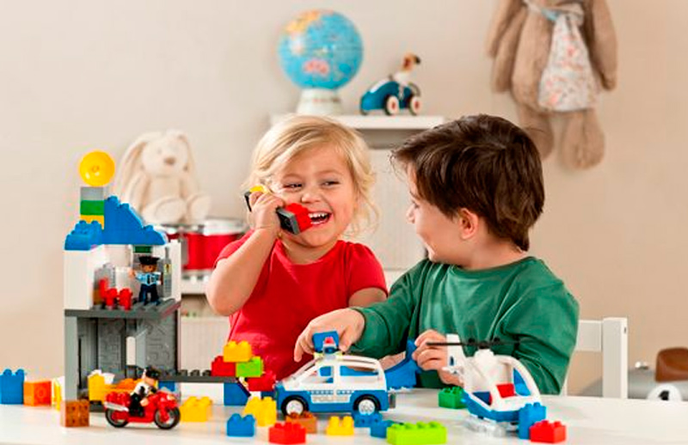

К четырём годам ролевая игра становится основным видом деятельности ребёнка. Усложняется содержание игры, многие игрушки становятся ненужными, т.к. детская фантазия способна превратить конкретные предметы в воображаемые. Так, карандаш может стать волшебной палочкой, зелёные листья - деньгами, нарисованные орнаменты на бумаге - коврами в кукольной квартире. Именно поэтому в таком возрасте наибольшую пользу ребёнку принесут не дорогие и бесполезные игрушки, а функциональные, пусть даже сделанные своими руками.
В дальнейшем ребёнок сам сделает "инвентаризацию" своих игрушек. Никогда не заставляйте ребёнка своими руками выкидывать сломанные или устаревшие игрушки! Для него это символы его развития, с каждой связаны положительные эмоции и переживания. Это его детские воспоминания, это его друзья. Намного психологически экологичнее отремонтировать их и отдать другим детям, подарить детскому саду, ребёнку, которому не повезло и родители не покупают ему игрушек.
В школьном возрасте дети учатся играть без игрушек. Им всё больше начинают нравиться подвижные игры со сверстниками с помощью мячей, скакалок, черепков, ножичков и т.д. В играх ребёнок учится выигрывать и проигрывать, подчинятся правилам, признавать выигрыш другого ребёнка, общаться и работать совместно с взрослыми и сверстниками.
Помните, что все, кроме любимой игрушки, надо периодически менять и обновлять. Если вы заметили, что малыш долго не берёт в руки какую-то игрушку, значит, она ему сейчас просто не нужна. Спрячьте её подальше, а через некоторое время, её появление вызовет новый эмоциональный или познавательный интерес у ребёнка.
И ещё один совет. Не водите ребёнка слишком часто в игрушечный магазин с множеством соблазнительных, но очень дорогих игрушек. Сколько слёз и страданий малышей видели сидящие на прилавках новомодные куклы, машины и звери! Эти переживания, когда ребёнок не может получить то, что очень хочется, ему совсем не нужны. Только, когда вы сами готовы подарить ребёнку радость, ведите его в магазин и делайте ему праздник.
Есть поговорка "Нельзя всю жизнь в игрушки играть". Это правда, но согласитесь, взрослые, как иногда приятно получить смешной сувенир от приятного человека! Дарите своим детям радость не только в дни рождения и в Новый год, но и просто так, от хорошего настроения.

